Elaborado por Equipo de Padrinos. Área de Educación
Alianza Educación Rural

GUÍA 1
PREPARO MI HOJA DE VIDA
Fundamentación conceptual y práctica para desarrollar correctamente la hoja de vida, de acuerdo a las tendencias actuales.

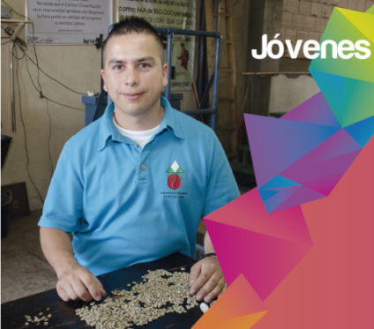

Indicadores de desempeño:

Conceptual: Reconoce el perfil profesional y ocupacional que le brinda la universidad según la tecnología que estudia, y desarrolla su perfil laboral.

Procedimental: Elabora su hoja de vida de acuerdo a las tendencias actuales.

Actitudinal: Valora sus capacidades, y conoce las empresas donde puede ejercer su profesión.

A VIVENCIAS

TRABAJO GRUPAL

- Nos organizamos en equipos de 4 personas y nombramos los siguientes roles: líder, controlador del tiempo, investigador veloz y relator.

- Discutimos sobre el perfil profesional y ocupacional de la tecnología que estamos estudiando.

B FUNDAMENTACIÓN

TRABAJO GRUPAL

- Leemos y analizamos el perfil profesional y ocupacional de la tecnología que brinda la universidad. Solicitamos al padrino de Inserción Laboral que nos socialice el perfil de la tecnología que estamos desarrollando.

TRABAJO CON EL PADRINO

- Observamos el video proyectado, que dará claves para presentar de manera adecuada el perfil laboral en una hoja de vida.

- Observamos y analizamos diferentes formatos para presentar una hoja de vida, de acuerdo a las tendencias actuales.

C EJERCITACIÓN

EN PLENARIA

- Discutimos sobre las claves que hay que tener en cuenta a la hora de realizar el perfil laboral, y el formato de hoja de vida que más se adecúa a la tecnología que estamos estudiando.

D APLICACIÓN

TRABAJO GRUPAL

- Desarrollamos la hoja de vida del Líder, en el formato que nos entregará el padrino.

EN PLENARIA

- Con ayuda del relator presentamos la hoja de vida desarrollada; complementamos nuestra propuesta con los aportes de los demás compañeros y el padrino.

E COMPLEMENTACIÓN

TRABAJO CON EL PADRINO

- Con base a las orientaciones del padrino desarrollamos el juego: ¿Quién quiere ser millonario?

EN PLENARIA

- Establecemos un cronograma de trabajo para la inscripción en la bolsa de empleo de CONFA.

TRABAJO INDIVIDUAL

- Ingreso al grupo de Facebook “Inserción Laboral – U. en el Campo” para mantenerme informado de vacantes disponibles.

- Envío mi hoja de vida, al correo del padrino: edurural.restrepo.marcelo@gmail.com, de acuerdo a las fechas establecidas.

